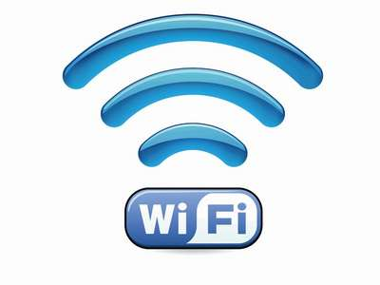

**ご利用いただけます**

**Iris AICHI Wi-Fi**

**無線LAN（Wi-Fi）接続サービスのご案内**

アイリス愛知ではよりお客様が快適に当施設をご利用いただけるよう、ホテル全館に無線LAN（Wi-Fi）接続サービスを導入しております。

　ご利用の場合はパスワードが必要になりますので、フロント若しくは館内店舗の

各カウンターにお尋ねください。

なお、ご宿泊のお客様につきましては、室内にご利用案内（パスワード含む。）が

ございますので、お尋ねいただく必要はございません。

**館内で無線LAN（Wi-Fi）接続サービスが可能なエリア**

1F　「ロビー」「ラウンジ」「サザン・クロス」

2.3F　全宴集会場（一部有線LANも可）

　◆2Fコスモスの間には高速無線LAN（YAMAHA WLX222：wi-fi6対応）を設置◆

9～11F　全客室内（有線LANも可）

12F　「グラン・シャリオ」「銀　　河」

**無線LAN（Wi-Fi）接続サービスをご利用いただける機器**

Windows、Mac OSのOSを搭載したパソコン

無線LAN（Wi-Fi）アダプタ内蔵パソコン

無線LAN（Wi-Fi）対応のiOS機器（iPhone・iPad等）

無線LAN（Wi-Fi）のAndroid機器（スマートフォン・タブレットPC等）

※ネットワーク障害、周辺電波環境等の理由によって、ご利用いただけない場合がございます。

また、全ての機器での動作を保障するものではございません。

※セキュリティ設定を施しておりますが、個人情報、精密情報等を取り扱われる場合は自己責任でのご利用をお願いいたします。万が一の場合でも責任は負いかねます。

※無線が繋がらないなどの苦情はお受けできません。